Лабораторна робота №8

Завдання 1.



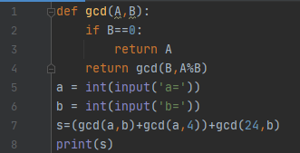

Приклад:

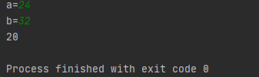

Завдання 2.

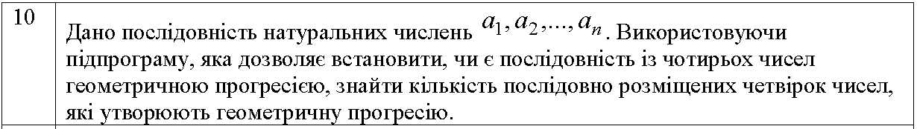

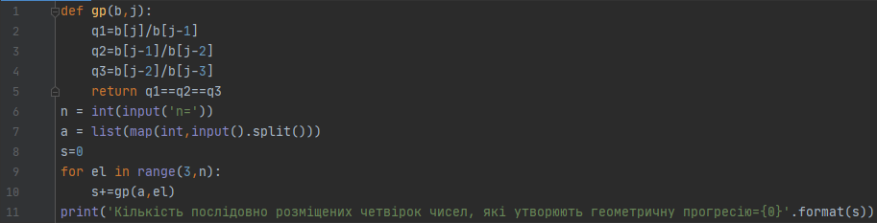

Приклад:

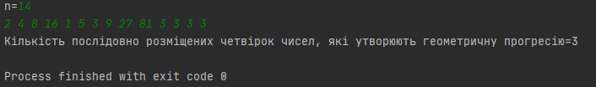

Завдання 3.



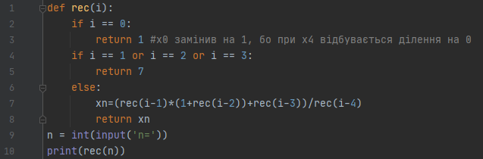

Приклад:

